Calculatrice capricieuse

Présentation du groupe :

Notre groupe d'ISN est composé de deux membres qui sont Thomas Logez et Romain Vanneste. Nous avons choisi comme projet final d'ISN de l'année 2014-2015, une calculatrice capricieuse qui nous a été proposé par nos enseignants Mr Vochot et Mr Khaznadar.

Présentation du projet :

Voici une capture d'écran de la calculatrice « normal » :

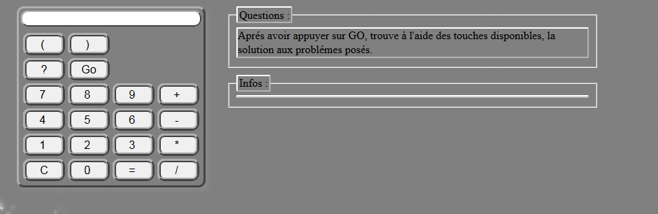
Le projet que nous avons sélectionné parmi ceux proposés est une calculatrice dont le but est de permettre aux enfants de primaire d'aider à l'apprentissage des opérations grâce à celle-ci.
Lorsque la personne utilisant la calculatrice appuie sur le bouton « GO » présent sur la page web la calculatrice devient défectueuse, c'est à dire certaines touches cesse de fonctionner et des questions au nombre de 10 sont posées à l'utilisateur (exemple : « Sachant que les touches + et - sont cassées : obtenir le nombre 1 »). Cette calculatrice intègre également un système de récompenses qui consiste à attribuer 3 points à l'utilisateur lorsque la réponse est correcte et perd 1 point lorsque la réponse est fausse. Il y a également un système permettant de déterminer le temps passer par l'utilisateur sur la calculatrice capricieuse qui s'affiche à la fin des questions.

Voici une capture d'écran de la calculatrice « capricieuse » :

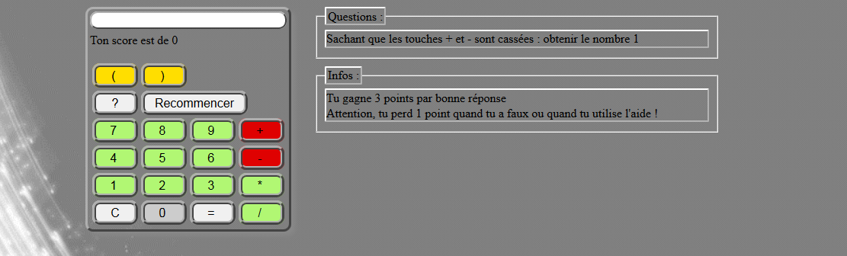

Nous avons utiliser le language javascript pour ce projet et nous nous sommes aidé du programme d'une calculatrice trouvé sur internet en accord avec son concepteur Stefan Munz que nous avons contacté grâce à Twitter.



(lien du site : http://www.validome.org/doc/HTML_fr/javascript/exemples/affichage/calculette.htm)

Nous avons commencer par modifié le programme trouvé sur internet pour l'adapter à notre projet, ensuite nous avons été confronté à plusieurs difficultés comme le système de codage des touches « cassées »,l'affichage des questions et aussi la couleur des touches en fonction de la question.

Démarche :

Pour pouvoir finir notre projet dans les temps nous avons donc partagé le travail entre les membres du groupe

